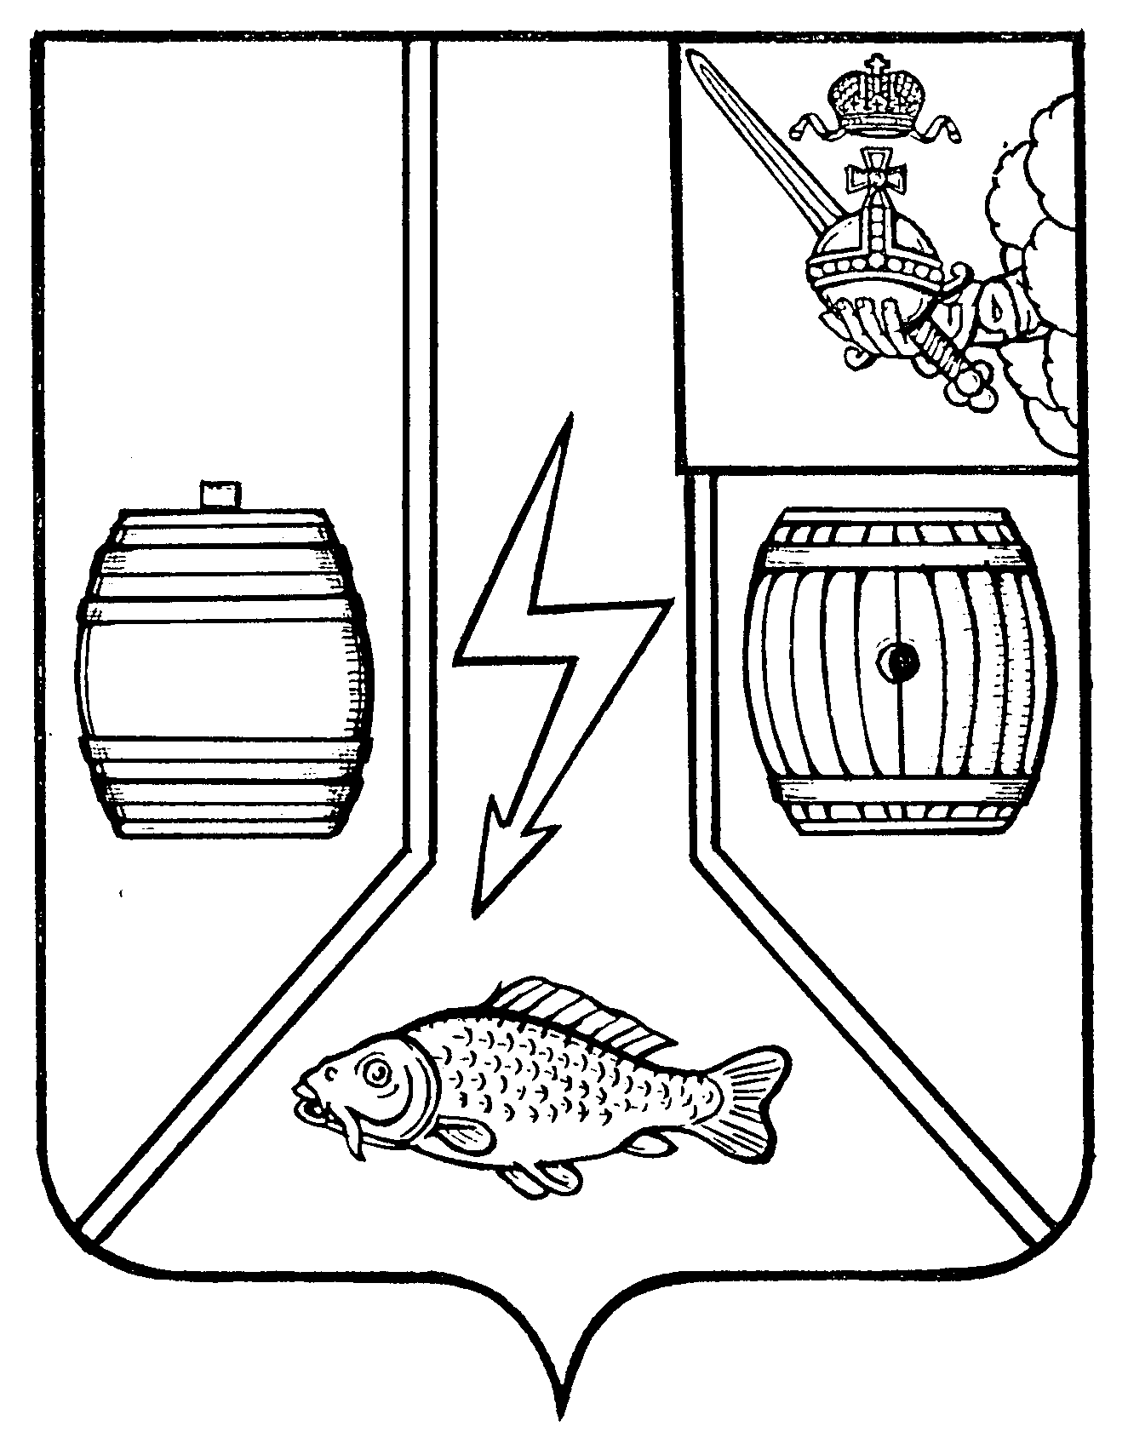

### 

АДМИНИСТРАЦИИ

КАДУЙСКОГО МУНИЦИПАЛЬНОГО ОКРУГА

ВОЛОГОДСКОЙ ОБЛАСТИ

**ПОСТАНОВЛЕНИЕ**

## 01 июля 2024 г. № 482

рп Кадуй

**Об утверждении промежуточного ликвидационного баланса**

**муниципального унитарного предприятия «Медведок»**

**Кадуйского муниципального округа Вологодской области**

В соответствии Гражданским кодексом Российской Федерации, Федеральным законом   от 06.10.2003 № 131-ФЗ «Об общих принципах организации местного самоуправления в Российской Федерации, Федеральным законом от 14.11.2002 №161-ФЗ «О государственных и муниципальных   унитарных предприятиях», Уставом муниципального образования Кадуйский муниципальный округ Вологодской области, руководствуясь решением Муниципального Собрания Кадуйского муниципального округа Вологодской области от 25 января 2023 г. № 2 «Об утверждении Порядка принятия решений о создании, реорганизации и ликвидации муниципальных унитарных предприятий в Кадуйском муниципальном округе Вологодской области», постановляю:

1. Утвердить промежуточный ликвидационный баланс муниципального унитарного предприятия «Медведок» Кадуйского муниципального округа (далее – МУП «Медведок»), расположенное по адресу: 162510 Вологодская область, Кадуйский р-н, рп Кадуй, ул. Октябрьская, д. 23А ОГРН 1043500646309, ИНН 3510006333), согласно приложению.

2. Председателю ликвидационной комиссии МУП «Медведок» в течение 3 (трёх) рабочих дней после утверждения промежуточного ликвидационного баланса уведомить регистрирующий орган о составлении промежуточного ликвидационного баланса.

3. Разместить настоящее постановление на сайте Кадуйского муниципального округа в информационно-телекоммуникационной сети «Интернет».

4. Постановление вступает в силу со дня подписания.

#### Глава Кадуйского

#### муниципального округа С.А. Грачева

Приложение

к постановлению Администрации

Кадуйского муниципального округа

Вологодской области

от _______________________ № ___

|  |  |  |  |  |  |  |  |  |  |  |  |  |  |  |  |  |  |  |  |  |  |  |  |  |  |  |  |  |  |  |  |  |  |  |  |  |  |  |  |  |  |  |  |  |  |  |  |
| --- | --- | --- | --- | --- | --- | --- | --- | --- | --- | --- | --- | --- | --- | --- | --- | --- | --- | --- | --- | --- | --- | --- | --- | --- | --- | --- | --- | --- | --- | --- | --- | --- | --- | --- | --- | --- | --- | --- | --- | --- | --- | --- | --- | --- | --- | --- | --- |
| ПРОМЕЖУТОЧНЫЙ ЛИКВИДАЦИОННЫЙ БАЛАНС | | | | | | | | | | | | | | | | | | | | | | | | | | | | | | | | | | | | | | | | | | | | | | | |
|  | | | | | | | | | | | | | **на 30.06.2024 год.** | | | | | | | | | | |  |  | | | | | | | | | | | | | | | | | | | | | | |
|  | | | | | | | | | | | | |  | | | | | | | | | | |  |  | | | | | | | | | | | | | | К О Д Ы | | | | | | | | |
|  | | | | | | | | | | | | | | | | | | | | | | | | | | | | | | | Форма по ОКУД | | | | | | | | | 0710001 | | | | | | | | |
|  | | | | | | | | | | | | | | | | | | | | | | | | | | | | | | | Дата(число,м-ц,год) | | | | | | | | | 2024 | | | 07 | | | 01 | | |
|  | | | | Организация | | | **МУП "МЕДВЕДОК"** | | | | | | | | | | | | | | | | | | | | | | | | | | | | | | по ОКПО | | 75121715 | | | | | | | | |
|  | | | | Идентификационный номер налогоплательщика | | | | | | | | | | | | |  | | **3510006333** | | | | | | | | | | | | | | | | | | ИНН | | 3510006333 | | | | | | | | |
|  | | | | Код вида экономической деятельности | | | | | | | | | | | | | | | | | |  | | | | | | | | по классификатору ОКВЭД 2 | | | | | | | | | 93.13 | | | | | | | | |
|  | **Деятельность в области спорта прочая** | | | | | | | | | | | | | | | | | | | | | | | | | | | | | | |  | | | | | | |  | | |  | |  |  | | |
|  | | | | Организационно-правовая форма/форма собственности | | | | | | | | | | | | | | | | | | | | | | |  | | | | | | | по ОКОПФ/ОКФС | | | | | 65243 | | | | | | 14 | | |
|  | **Муниципальные унитарные предприятия/Муниципальная собственность** | | | | | | | | | | | | | | | | | | | | | | | | | | | | | | |  | | | | по ОКЕИ | | | 384 | | | | | | | | |
|  | | | | Единица измерения: | | | | | | | **(в тыс.руб.)** | | | | | | | | | | | | | | | | | | | | | | | |  | | | | | | | | | | | | |
|  | | | | | | | |  | | | | | |  | | | | | | | | | | | | | | | | | |  | | | | | | | | | | | | | | | |
|  | | | | Местонахождение (адрес) | | | | | **162511, Вологодская обл, Кадуйский р-н, Кадуй рп, Октябрьская ул, 23А   89210580000** | | | | | | | | | | | | | | | | | | | | | | | | | | | | | | | | | | | | | | |
|  | | | | | | | | | | | | | | | | | | | | | | | | | | | | | | | | | | | | | | | | | | | | | | | |
|  | Наименование показателя | | | | | | | | | | | | | | | | | | | | | | Код | | | | | На 30.06.2024г. 1 | | | | | На 31.12.2023г. 2 | | | | | На 31.12.2022г. 3 | | | | | | | | |  |
|  | **А К Т И В** | | | | | | | | | | | | | | | | | | | | | |  |  | | | |  |  | | | |  | | |  | |  |  | | | | | | | |  |
|  | Материальные внеоборотные активы [4] 2 | | | | | | | | | | | | | | |  | | | | | | | 1150 | | | | | **-** | | | | | **-** | | | | | **50** | | | | | | | | |  |
|  | Нематериальные, финансовые и другие внеоборотные активы [5] 3 | | | | | | | | | | | | | | |  | | | | | | | 1170 | | | | | **-** | | | | | **-** | | | | | **-** | | | | | | | | |  |
|  | Запасы | | | | | | | | | | | | | | |  | | | | | | | 1210 | | | | | **-** | | | | | **-** | | | | | **-** | | | | | | | | |  |
|  | Денежные средства и денежные эквиваленты | | | | | | | | | | | | | | |  | | | | | | | 1250 | | | | | **-** | | | | | **-** | | | | | **-** | | | | | | | | |  |
|  | Финансовые и другие оборотные активы [6] 4 | | | | | | | | | | | | | | |  | | | |  | | | 1240 | | | | | **-** | | | | | **3** | | | | | **-** | | | | | | | | |  |
|  |  |  | БАЛАНС | | | | | | | | | | | | | | | | |  | | | 1600 | | | | | **-** | | | | | **3** | | | | | **50** | | | | | | | | |  |
|  |  |  |  | | | | | | | | | | | | | | | | |  | | |  |  | | | |  |  | | | |  | | |  | |  |  | | | | | | | |  |
|  | | | | | | | | | | | | | | | | | | | | | | | | | | | |  |  | | | |  | | |  | |  |  | | | | | | | |  |
|  |  | Наименование показателя | | | | | | | | | | | | | | | | | | | | | Код | | | | | На 30.06.2024г. 1 | | | | | На 31.12.2023г. 2 | | | | | На 31.12.2022г. 3 | | | | | | | | |  |
|  |  | **П А С С И В** | | | | | | | | | | | | | | | | | | | | |  |  | | | |  |  | | | |  | | |  | |  |  | | | | | | | |  |
|  |  | Капитал и резервы | | | | | | | | | | | | | | | |  | | | | | 1300 | | | | | **(72)** | | | | | **(47)** | | | | | **10** | | | | | | | | |  |
|  |  | Долгосрочные заемные средства | | | | | | | | | | | | | | | |  | | | | | 1410 | | | | | **-** | | | | | **-** | | | | | **-** | | | | | | | | |  |
|  |  | Другие долгосрочные обязательства | | | | | | | | | | | | | | | |  | | | | | 1450 | | | | | **-** | | | | | **-** | | | | | **-** | | | | | | | | |  |
|  |  | Краткосрочные заемные средства | | | | | | | | | | | | | | | |  | | | | | 1510 | | | | | **-** | | | | | **-** | | | | | **-** | | | | | | | | |  |
|  |  | Кредиторская задолженность | | | | | | | | | | | | | | | |  | | | | | 1520 | | | | | **72** | | | | | **50** | | | | | **40** | | | | | | | | |  |
|  |  | Другие краткосрочные обязательства | | | | | | | | | | | | | | | |  | | |  | | 1550 | | | | | **-** | | | | | **-** | | | | | **-** | | | | | | | | |  |
|  |  |  | | | БАЛАНС | | | | | | | | | | | | | | | |  | | 1700 | | | | | **-** | | | | | **3** | | | | | **50** | | | | | | | | |  |
|  |  |  | | |  | | | | | | | | | | | | | | | |  | |  |  | | | |  |  | | | |  | | |  | |  |  | | | | | | | |  |
|  | | | | | | | | | | | | | | | | | | | | | | | | | | | |  |  | | | |  | | |  | |  |  | |  | | | | | |  |
|  | Руководитель | | | | |  | | | | | |  | | |  | | | | | | | | | | | ДЕКТЕРЁВ Н. Н. | | | | | | | | | | | | | | |  | | | | | | |
|  | | | | | | | | | | | | (подпись) | | |  | | | | | | | | | | | (расшифровка подписи) | | | | | | | | | | | | | | |  | | | | | | |
|  | 01 июля 2024 г. | | | | | | | | |  | | | | | | | | | | | | | | | | | | | | | | | | | | | | | | | | | | | | | |